литературный КВИЗ «По страницам прочитанных книг»

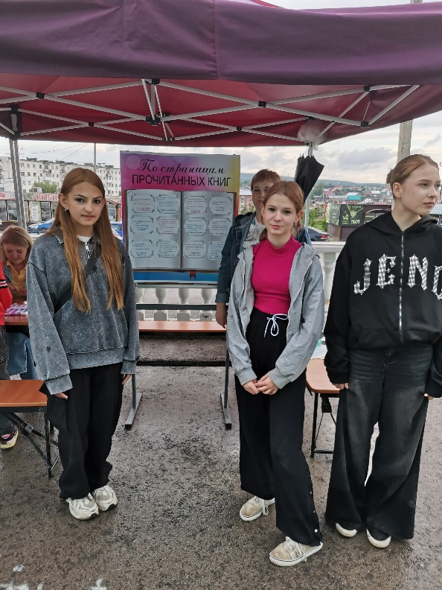
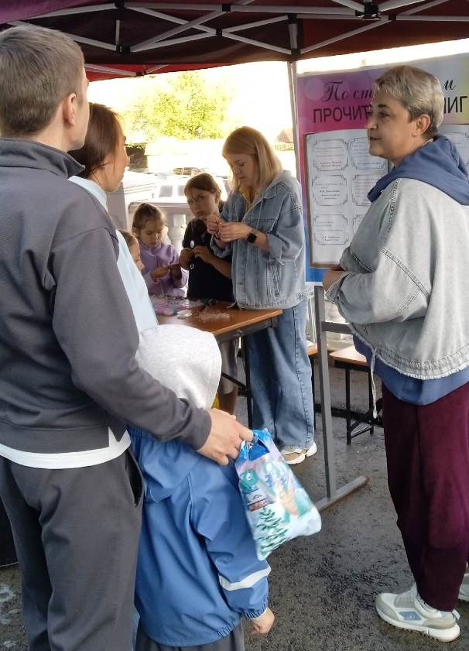
Нашу молодежь не напугаешь непогодой. Несмотря на дождь, мероприятие од объединенным названием «Молодежный пикник» все - таки состоялось! 28.06.2025 на террасе ДК им. Л.И. Бэра, среди прочих занимательных локаций, Горнозаводская городская библиотека представила для молодежи литературный КВИЗ «По страницам прочитанных книг». Каждому участнику необходимо было вспомнить известные цитаты из любимых произведений. Среди которых: «Мастер и Маргарита» М. Булгакова, «Недоросль» Д. Фонвизина, «Евгений Онегин» А.С. Пушкина, «На дне» М. Горького и многие другие. Практически все отлично справились с этой задачей.


